Лучший агент мая – Плотников Илья Дмитриевич.
Илья работал над очень крупным проектом в Екатеринбурге, а точнее сбором общедоступной информации по платежным терминалам. Внимание!!! Илья прошел 229,3
км пешком, сделал 510 проверок., отправил нам более 1000 фотографий и все это, всего лишь за 2 недели. Можете себе представить?
Мы решили взять интервью у Ильи, но для начала посмотрите на его маршрут.

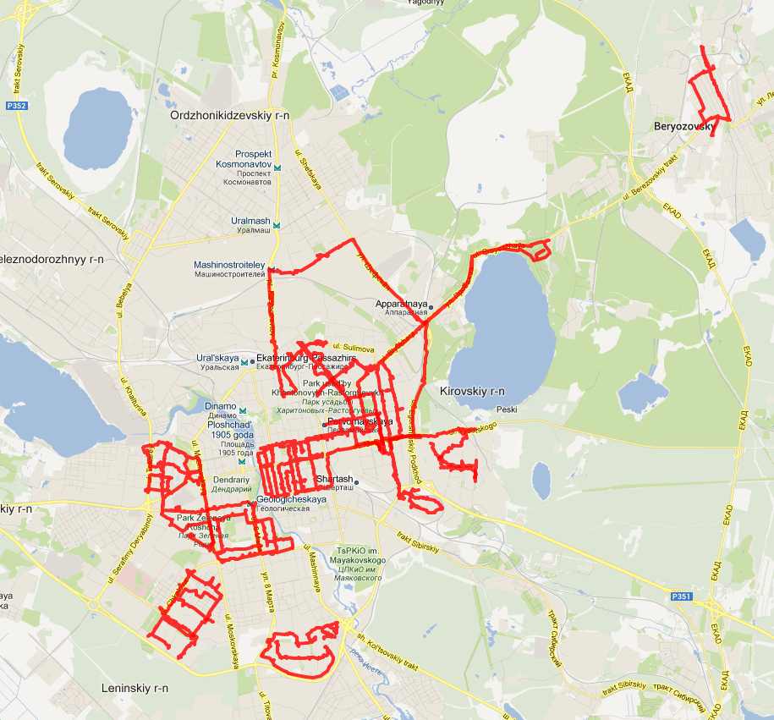
Mytask: Илья, расскажи пожалуйста, чем ты сейчас занимаешься?
Илья: Учусь в институте материаловедения и металлургии
Mytask: Нравится ли тебе учеба?
Илья: Если честно, то не нравится. Учусь из-за военной кафедры. Не хочу в армию, лучше подзаработаю денег в mytask за это время.
Mytask: Илья, а чем ты занимаешься в свободное время от работы?
Илья: Читаю книги. Сейчас читаю «Психология лжи, Обмани меня, если сможешь. Вот это мне пригодиться в жизни, т.к. я за самообразование. Кроме чтения я по своей романтичной натуре ухожу туда, где меня никто не найдет, включаю свою любимую музыку и расслабляюсь.
Mytask: Поделись впечатлениями о последних заданиях, которые ты выполнял
Илья: Мне, конечно же, запомнилось последнее… Я выходил на задания зная, что от меня требуется, поэтому проблем не возникало. Задание было не сложным, но вот объем оказался огромным, однако и зарплата была соответствующая. В день я ходил пешком по 5 часов, так как даже денег на проезд не было, но Mytask пришел на помощь. Мне перевели некоторую сумму до выполнения задания, чтобы я мог закончить начатое. Спасибо за это компании Mytask.
Mytask: На что ты планируешь потратить заработанные деньги в Mytask?
Илья: На свою девушку. Все для нее.
Mytask: Илья, есть ли что-то конкретное, на что ты копишь?
Илья: Нет, я , к сожалению, копить не умею. Трачу все сразу.
Mytask: Илья, чтобы ты посоветуешь другим агентам?
Илья: Советую следующее:
- «Фотографируешь – фотографируй молча» - выключите звук на камере, чтобы сделать фото, делайте вид, что что-то вычитываете и не оборачивайтесь перед тем, как сделать фотографию(идущий взгляд всегда замечают).
- «Тебя вычислили – не паникуй». Если вам нужно сделать одно фото и вы его уже сделали, тогда просто улыбнитесь и уходите. Однако, если вам еще нужно сделать фото, то лучше придумать хорошую легенду.
- «Сел аккумулятор – закончилась работа». Выключите передачу данных, анкеты можно сохранить и отправить и позже, а работу нужно доделать.
- «Поел-пошел». Если знаете, что объем работы большой, лучше хорошо подкрепиться, дабы не потратить все деньги на еду.

Илья, мы хотим поблагодарить тебя за отличную работу. Ты прошел сложный путь… Будем рады и дальше работать с тобой.

